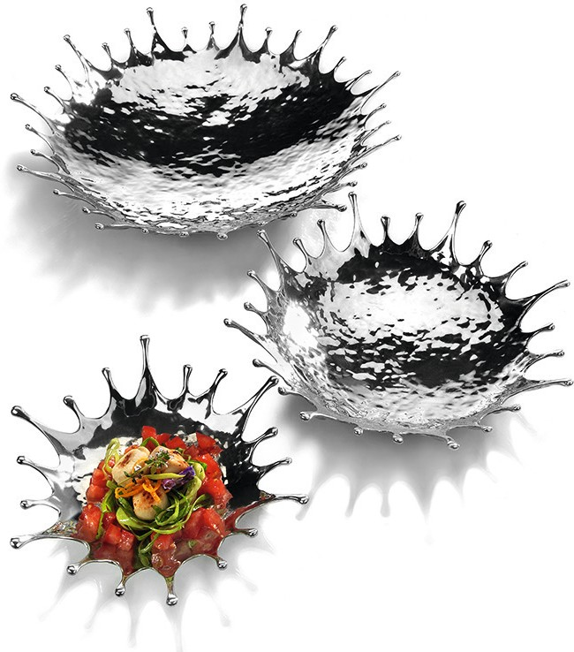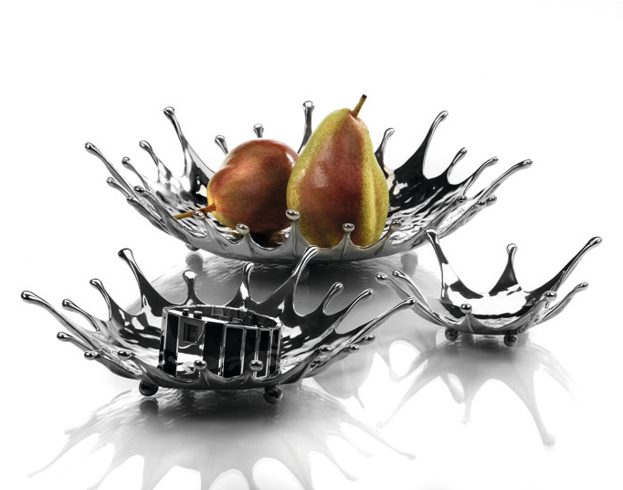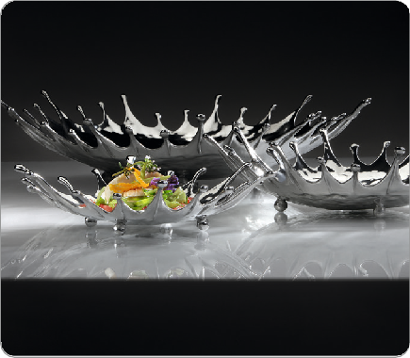Der „Splash“-Effekt

Die Dynamik der Bewegung – zum Standbild erstarrt! Die Schalen der Serie „Splash“ versprühen durch ihre verspielte Optik ein ganz besonderes Flair.

Ob als Obstschale in der großen, für Amuse Gueule in der kleinen oder als dekorative Ablagemöglichkeit in allen Varianten, „Splash“ garantiert reizvolle Akzente auf dem Tisch und im Interieur.

Die Schalen bestehen aus massiver Zinnlegierung, werden aus zahl- reichen Einzelteilen in Handarbeit zusammengefügt und aufwendig veredelt. Kugelfüße auf der Unterseite garantieren einen sicheren Stand.

WWW.ZIEHER.COM

03/2022
Zieher KG, Kulmbacher Straße 15, D - 95502 Himmelkron • Marketing: +49 9273 9273-68 • presse@zieher.com
Im Pressebereich unter www.zieher.com finden Sie alle Pressemitteilungen inkl. Bildmaterial als Download.

